**2024年专业实验Ⅰ**

**一、实验题目：**

设计并实现数字签到系统

**二、课题背景：**

上课点名是教师督促学生学习、提高学生自觉性的一种基本方法，并能作为评定学生平时成绩的依据之一。但传统课堂纸质点名方式既占用课堂时间，又影响教师教学积极性和学生求知热情，降低课堂质量。为解决传统课堂点名方式所带来的耗时长、效率低、可靠性差等问题，本次题目设计一种智能课堂点名系统，可以实现对学生的人脸识别进行点名，并自动输出签到情况，并通过界面输出。

**三、系统要求：**

**1、需求分析**

* 确定系统的主要功能：通过摄像头进行人脸识别，自动识别出学生，实现学生签到。数字签到系统基本功能参见图1。
* 确定系统的用户角色：学生、管理员。
* 确定系统的权限设置：学生只能进行签到、查看签到记录，管理员对签到进行管理（添加、删除、修改等）。

**2、系统设计**

* 硬件设备：

1. 摄像头：用于捕捉学生的面部图像。
2. 计算机：运行人脸识别程序，处理图像数据。
3. 显示器：显示识别结果。

* 数据库设计：

1. 学生表（student）：学号（id，主键）、姓名（name）、班级（class）等字段。
2. 人脸识别记录表（face_recognition_record）：记录ID（id，主键）、学号（student_id，外键）、识别时间（recognition_time）等字段。

* 界面设计：

1. 登录界面：输入用户名和密码，验证成功后进入主界面。
2. 主界面：展示学生列表，提供人脸识别按钮。点击识别按钮后，启动摄像头进行实时人脸识别，识别成功后自动填充学生信息并点名。
3. 学生列表界面：展示学生的基本信息，如姓名、班级等。可以查看学生的人脸识别记录。

* 功能实现：

1. 登录功能：验证用户名和密码是否正确，正确则进入主界面。
2. 人脸识别功能：在主界面中，启动摄像头进行实时人脸识别，将识别结果与数据库中的人脸识别记录进行比对，匹配成功则填充学生信息并点名。
3. 查看人脸识别记录功能：在学生列表界面中，学生可以查看自己的人脸识别记录。教师可以在人脸识别记录表中查看所有学生的人脸识别记录，并进行管理操作（如删除记录）。

**3、测试与部署**

编写测试用例，对系统的各项功能进行测试，确保功能正常运行。

**4、后期维护与升级**

可以定期备份数据，防止数据丢失。

**四、实验要求：**

1、基本要求：在界面上，通过摄像头进行人脸识别，自动识别出学生，实现学生签到。

2、创新要求：如区别学生和管理员、实现多人信息录入及识别、输出信息包含签到时间、包含登入登出功能，自拟功能等。

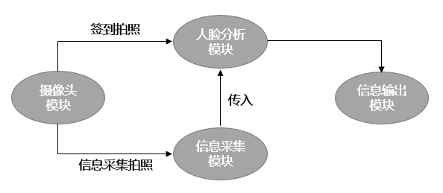

图1 系统整体流程图